Área: Ética y Valores | Grado: 1°2 y 1°3 | Periodo: III
Responsables: Luz Estela Ramírez Duque, Luz Beatriz Pino Ramírez
Ámbitos conceptuales:
- el sentido de las acciones humanas.
- Las normas como medios para alcanzar las metas comunes.
- Lo bueno y lo malo en las acciones.
Competencias generales: Autonomía e iniciativa personal, pensamiento moral y ético, ser social y ciudadanía.
Competencias especificas del periodo:
Identificar el valor del ser, para reafirmar la autoimagen y la autoestima.
Indicadores de logros del tercer período:
- Identifica lo bueno y lo malo de sus acciones.
- Identifica las sensaciones que le generan las diferentes situaciones vividas en sus vínculos familiares.
- Aplica el sentido de las acciones que buscan instaurar una norma para el logro de metas comunes.

Actividad: a continuación, te presentamos unas imágenes para que encierres en un círculo las buenas acciones, y marca con una equis (X) las malas acciones.

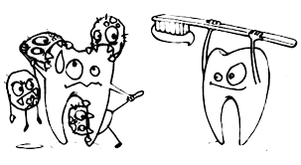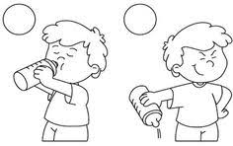

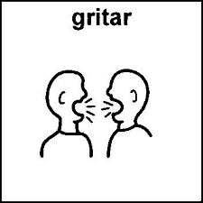

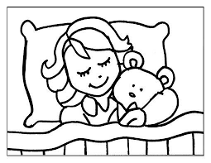

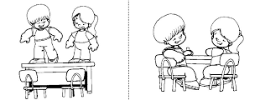

Actividad: lee la siguiente fábula, y explica las acciones que encuentres (buenas o malas) en tu cuaderno.

PEPE CONEJITO.
Pepe conejito
se fue a visitar
a una vieja amiga
la garza real
por los senderitos
cuajados de sol
todas las perdices
le dicen adiós
al cruzar el bosque
le avisa un tucán
que el lobo perverso
lo quiere atrapar
pepe conejito
su rumbo cambió
y el lobo malvado
burlado quedó.

Actividad: colorea las normas para alcanzar metas comunes.

